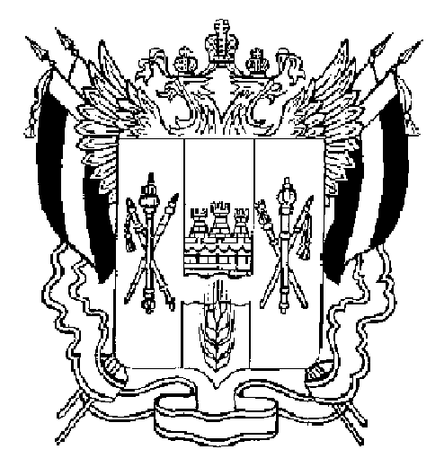

ПРАВИТЕЛЬСТВО РОСТОВСКОЙ ОБЛАСТИ

ПОСТАНОВЛЕНИЕ

от ______________ _____

г. Ростов-на-Дону

О внесении изменений
в постановление Правительства
Ростовской области от 09.12.2011 № 225

В целях оптимизации мер государственной поддержки Правительство Ростовской области постановляет:

1. Внести в постановление Правительства Ростовской области от 09.12.2011 № 225 «О Почетном дипломе Губернатора Ростовской области «За заслуги в воспитании детей» изменения согласно приложению.
2. Настоящее постановление вступает в силу со дня его официального опубликования.
3. Контроль за выполнением настоящего постановления возложить на заместителя Губернатора Ростовской области Бондарева С.Б.

Губернатор
Ростовской области В.Ю. Голубев

Постановление вносит
министерство труда
и социального развития
Ростовской области
Приложение
к постановлению
Правительства
Ростовской области
от __________ № _____

ИЗМЕНЕНИЯ,
вносимые в постановление Правительства
Ростовской области от 09.12.2011 № 225 «О Почетном дипломе
Губернатора Ростовской области «За заслуги в воспитании детей»

1. Пункт 4 изложить в редакции:
«4. Министерству труда и социального развития Ростовской области (Елисеева Е.В.) и министерству культуры Ростовской области (Дмитриева А.А.) обеспечить организацию и проведение ежегодного мероприятия для награждения многодетных матерей за счет средств областного бюджета, предусмотренных министерству труда и социального развития Ростовской области.».
2. В приложении № 1:
2.1. Абзац второй пункта 4 изложить в редакции:
«сведений о кандидате для представления к награждению Почетным дипломом Губернатора Ростовской области «За заслуги в воспитании детей» по форме согласно приложению № 1 к настоящему Положению;».
2.2. Пункт 8 изложить в редакции:
«8. Награждение почетными дипломами проводится в торжественной обстановке Губернатором Ростовской области или, по его поручению, заместителем Губернатора Ростовской области (в том числе первым) или иным должностным лицом.
Выплата единовременного денежного поощрения осуществляется на основании письменного заявления награждаемого по форме согласно приложению № 2 к настоящему Положению, путем перечисления денежных средств награждаемому на счет, открытый в кредитной организации.».
2.3. В нумерационном заголовке приложения к Положению о награждении многодетных матерей Почетным дипломом Губернатора Ростовской области «За заслуги в воспитании детей» слово «Приложение» заменить словами «Приложение № 1».
2.4. Дополнить приложением № 2 к Положению о награждении многодетных матерей Почетным дипломом Губернатора Ростовской области «За заслуги в воспитании детей» следующего содержания:
«Приложение № 2
к Положению
о награждении
многодетных матерей
Почетным дипломом
Губернатора Ростовской области
«За заслуги в воспитании детей»

Министру труда и социального
развития Ростовской области
_________________________________
(Ф.И.О.)
__________________________________
__________________________________, (Ф.И.О. заявителя)
паспорт серии _____, № ________,
кем выдан ____________________,
дата выдачи __________________,
зарегистрированной по адресу: __________________________________,
тел. ______________________________
ЗАЯВЛЕНИЕ.

В соответствии с постановлением Правительства Ростовской области от 09.12.2011 № 225 «О Почетном дипломе Губернатора Ростовской области «За заслуги в воспитании детей» прошу выплатить мне на основании распоряжения Губернатора Ростовской области от _________ № ________ «О награждении Почетным дипломом Губернатора Ростовской области «За заслуги в воспитании детей» единовременное денежное поощрение за счет средств областного бюджета в размере 50 000 рублей без учета суммы налога на доходы физических лиц.
Единовременное денежное поощрение прошу перечислить по следующим банковским реквизитам:

(Ф.И.О. получателя, наименование, ИНН, БИК, КПП, корреспондентский счет банка-получателя,

счет получателя)

«___» _______ 20___ г. ______________ ____________________».
(подпись) (Ф.И.О.)

Начальник управления
документационного обеспечения
Правительства Ростовской области Т.А. Родионченко

